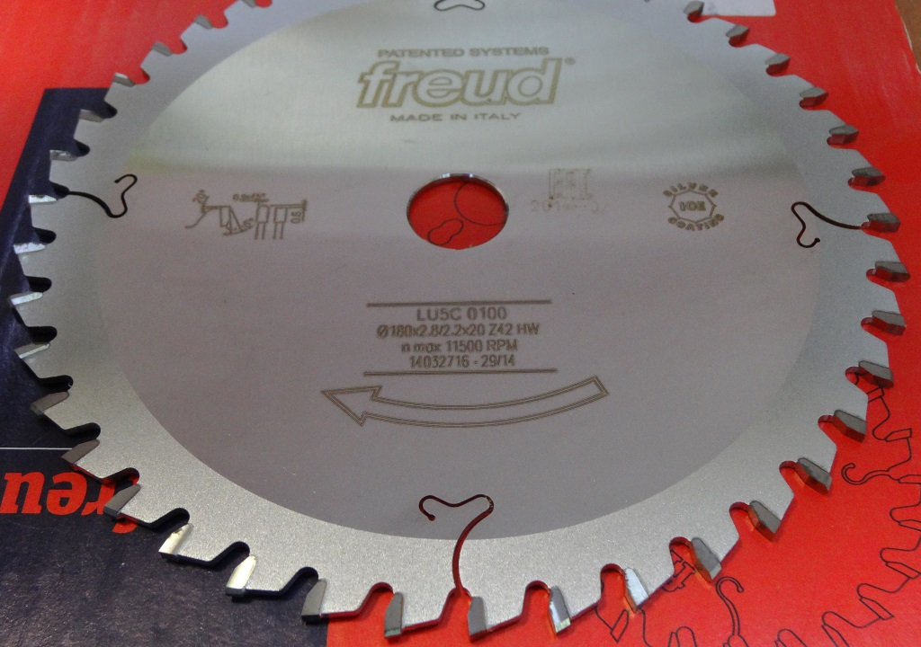

Код из 1С | Артикул | Наименование/ Бренд/  Поставщик | Габариты,  Д*Ш*В  мм | Масса,  гр | Материал | Место установки/Назначение
F0044583 | LU5C 0100 | Пила дисковая 180*2,8/2,2*20 z42 HW Freud | 180*2,8/2,2*20 z42 | 500 | металл | Форматно-раскроечные станки/центры/ раскрой различных материалов
 |  | FREUD (Италия)

